МИНОБРНАУКИ РОССИИ

Федеральное государственное бюджетное образовательное учреждение высшего образования

НИЖЕГОРОДСКИЙ ГОСУДАРСТВЕННЫЙ ТЕХНИЧЕСКИЙ

УНИВЕРСИТЕТ им. Р.Е.АЛЕКСЕЕВА

Институт радиоэлектроники и информационных технологий

Кафедра информатики и систем управления

Лабораторная работа №3 GIT «Знакомство с системой контроля версий git.»

Вариант 6

По лабораторной работе

по дисциплине

Информатика и компьютерные технологии

РУКОВОДИТЕЛЬ:

________________ Степаненко М.А.

СТУДЕНТ:

________________ Поздняков М.А

23-ИВТ-2

Работа защищена «___» ____________

С оценкой ________________________

Нижний Новгород 2024

1) Изменил настройки git под себя

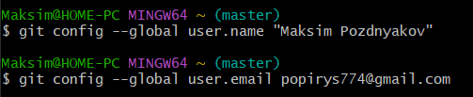

2) Форкнул репозиторий и клонировал его на ПК  
 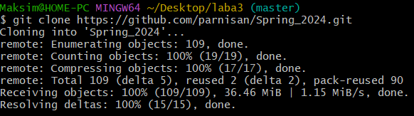

3) перешел в папку «Spring_2024» создал ветку «Pozdnyakov_M_A_23IVT2» и перешел в нее

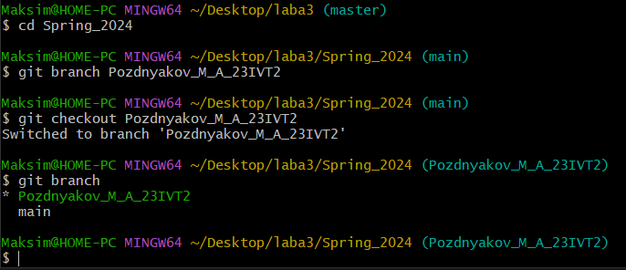

4) Удалил и добавил свои отчеты в папки Lr1 и Lr2, добавил файл test.txt в Lr1, Lr2, Lr3, отследил все файл в текущей папке, проверил что теперь отслеживается и произвел коммит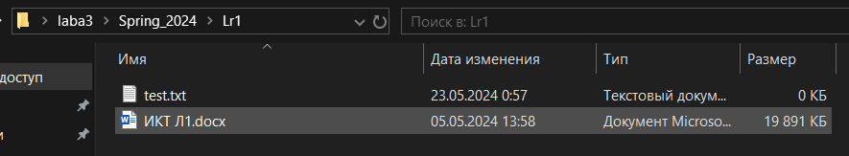

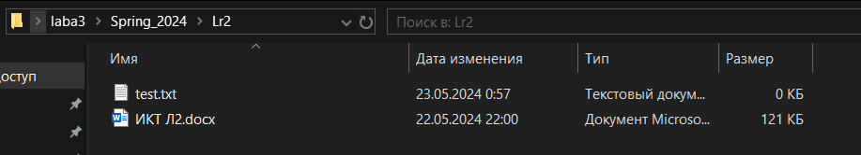

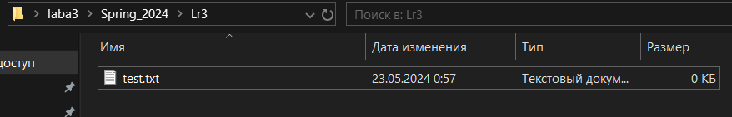

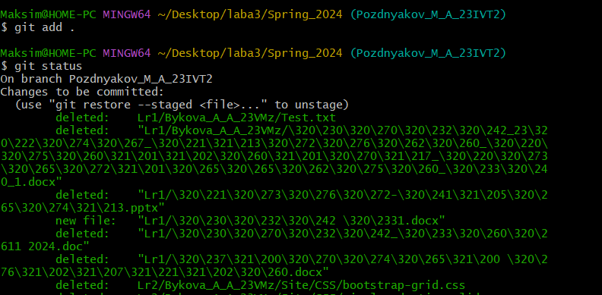

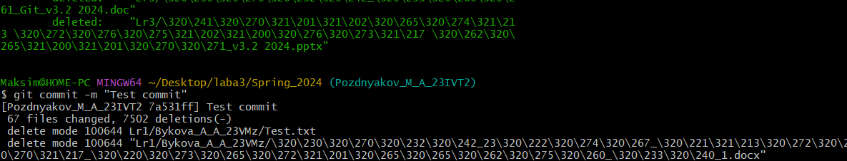

5) Добавил текст в файл text.txt в Lr3 и произвел новый коммит

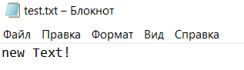

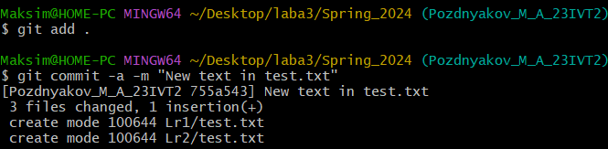

6) Произвели пуш запрос на удаленный репозиторий

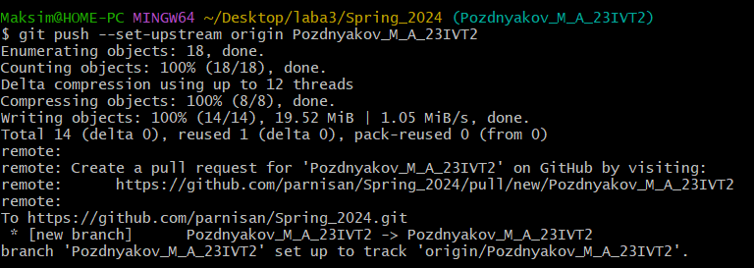

7) Изменил test.txt в Lr3 использовав внутренний текстовый редактор github и произвел пул запрос для обновление данных в локальном репозитории

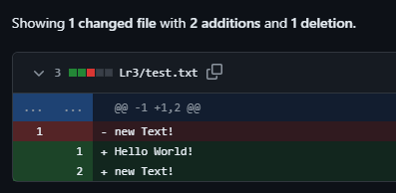

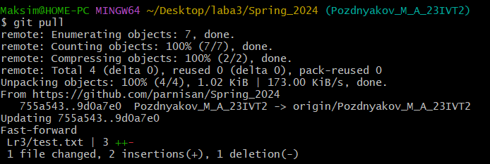

8) создал Pull Request в чужом репозитории